CHENILLES DU COMPORTEMENT PERIODE 1

Semaine du 02 au 05 septembre
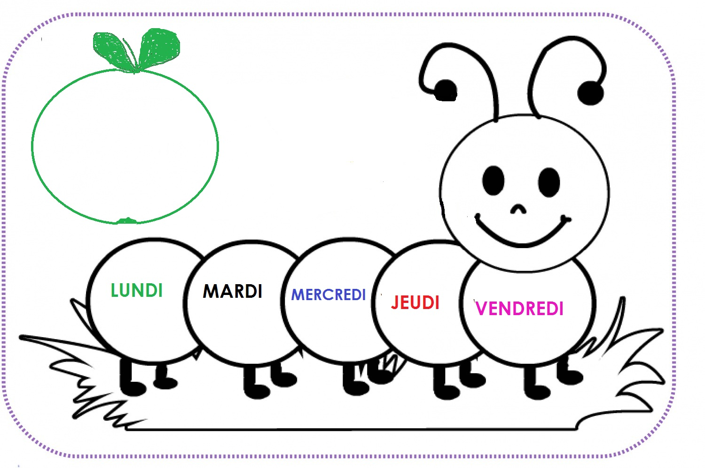
Semaine du 08 au 12 septembre
Semaine du 15 au 19 septembre

Semaine du 22 au 26 septembre
Semaine du 29 au 03 octobre
Semaine du 06 au 10 octobre

Semaine du 13 au 17 octobre

